Нужно сделать модельку вот такого хомяка в медвежьей шкуре
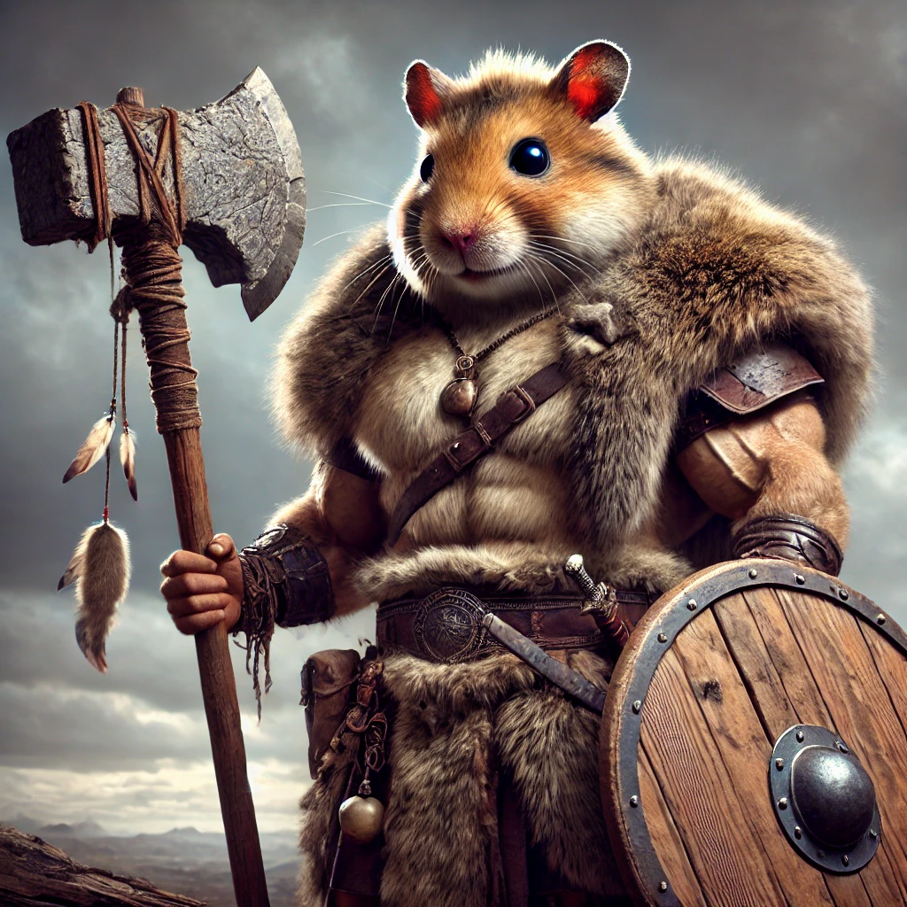

Он должен быть в такой позе как на картинке и также держать большой топор №2
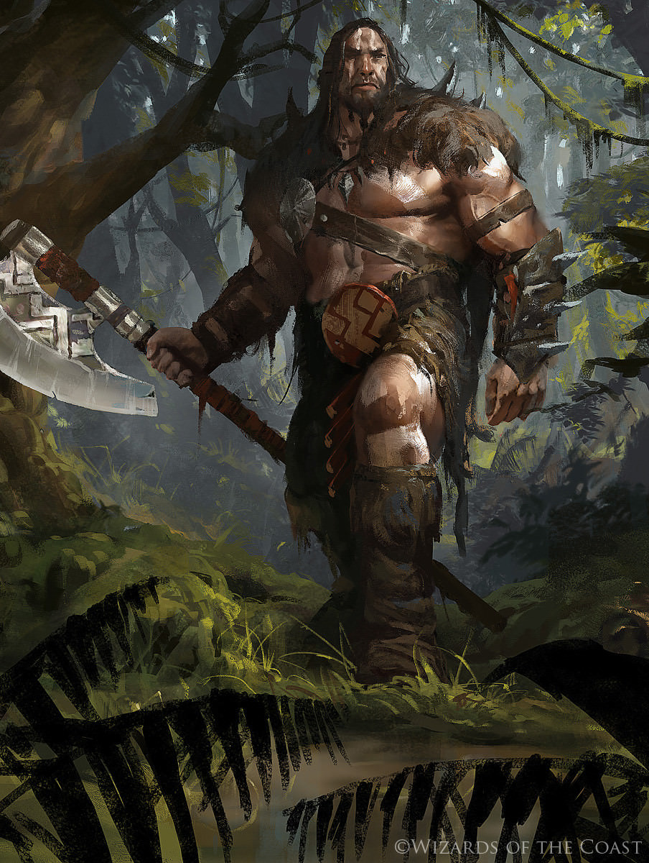
рисунок №2

У него за спиной должен быть большой круглый деревянный щит с грубо растянутой на нём шкурой с морды кабана, примерно также как на картинке № 3 на морде можно нарисовать шрамы и отсутствующий глаз. Шит обит железом также как на картинке.
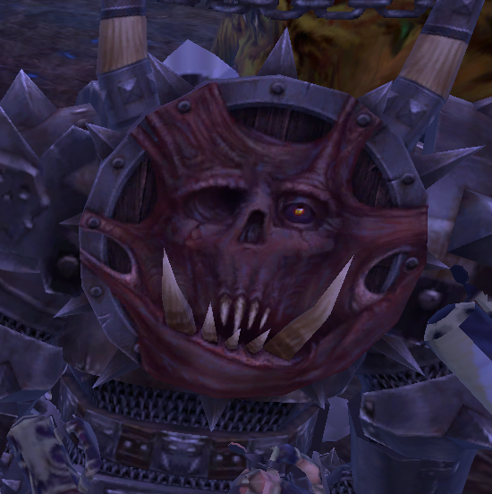
Рисунок №3

На поясе у него должен висеть одноручный топор поменьше как на картинке №4
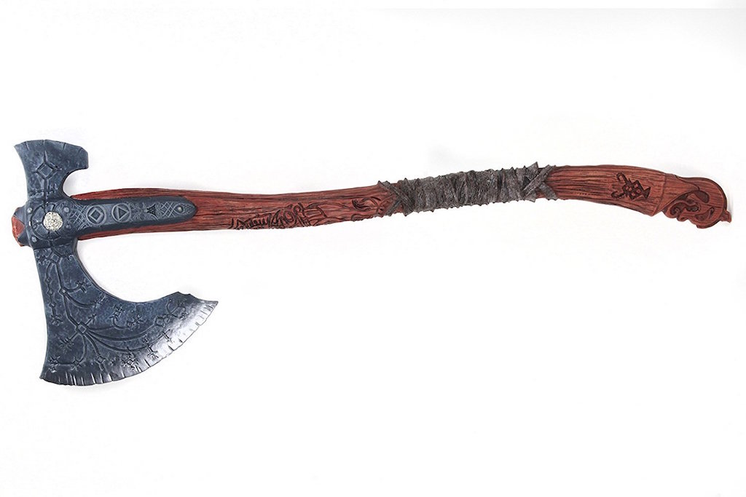
Рисунок №4

В руке он должен держать вот такой топор как на картинке №5
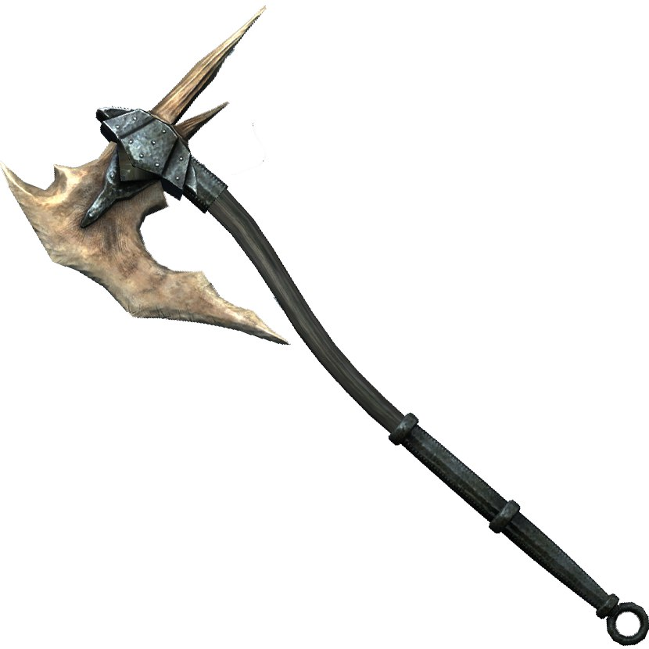

Рисунок №5

На поясе есть круглая бляха по возможности нарисовать на ней руну Венн №6

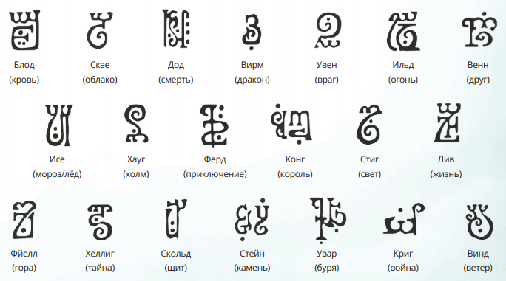
Рисунок №6

На руках у хомяка должны быть такие наручи цвет можно любой подходящий в цветовую гамму. По лору они прокляты и их нельзя снять они и делают полу-ока антропоморфным хомяком №7
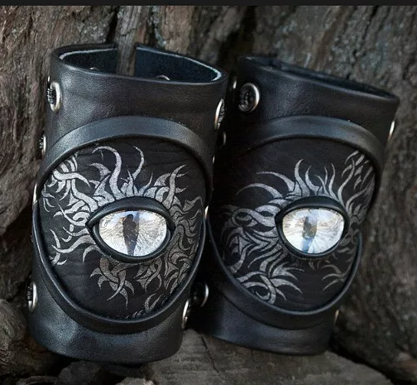

рисунок №7

На ногах обмотки у хомяка обмотки

Магнит на спине выступает кольцом держущим ремни наплечников рис №8

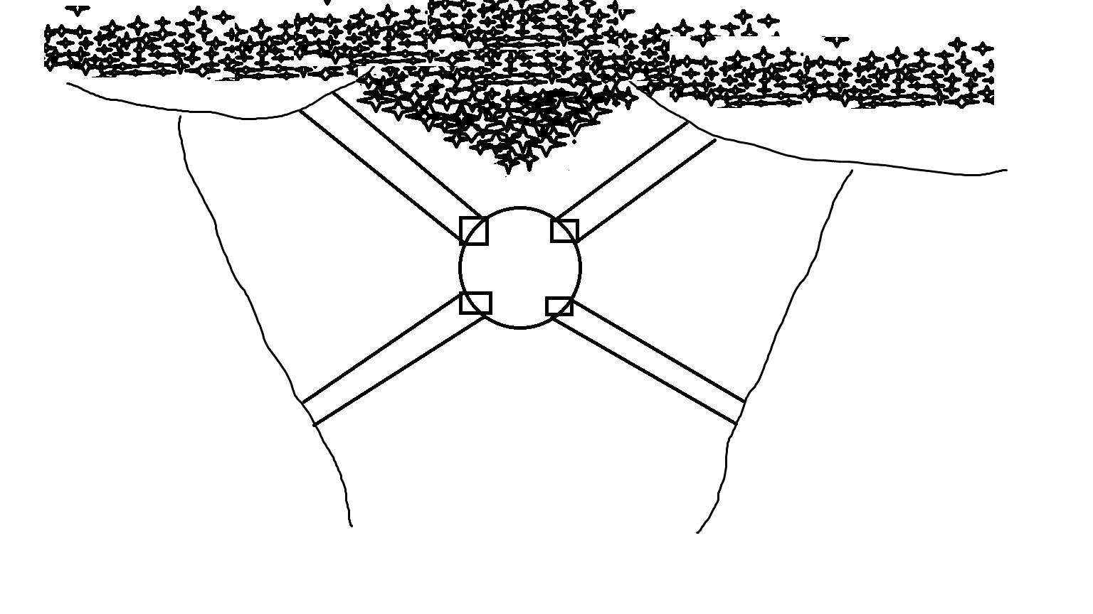
рисунок №8

На наплечниках накинута медвежья шкура поэтому она может отличаться от цвета шерсти самого хомяка, на рисунке №8 показан пример до какого места она может доходить на спине.

На одной из ног есть маленькая сумка на ремне. А на ногах обмотки.

